ИП Созинов Денис Олегович

ИНН: 782021069303, ОГРНИП: 321784700381441, Дата регист 15.12.2021,

Тел. 8 911 911 19 56, E-mail: [brucay@yandex.ru](mailto:brucay@yandex.ru)

196608, СПб, г.Пушкин, ул. Железнодорожная, д.8, лит.А, кв.3 Банк:МОСКОВСКИЙ ФИЛИАЛ АО КБ "МОДУЛЬБАНК" , БИК: 044525092

К/с №:30101810645250000092, cч.№:40802810370010338052

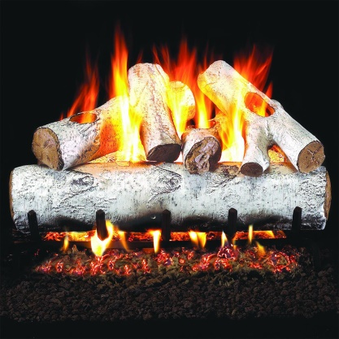

ПРАЙС

**Прайс**

Премиальные, каминные, круглые, березовые дрова опт

диаметр 6 см

длина 25 см

влажность 6-8-10%

сетка 80*50, 45 л

в сетке 12-13 кг (30 пален)

цена 140руб за сетку с места Брянская обл

на поддоне 1*1,2 с обрешеткой из фанеры 70 шт

в тент 23 поддона 1610 сеток

в реф 22 поддона 1540 сеток

Созинов Д.О

ноябрь 2022